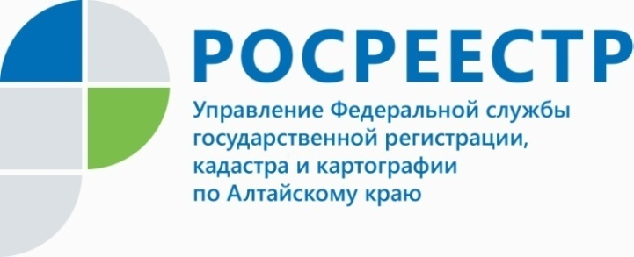
ПРЕСС-РЕЛИЗ

Новый законопроект направлен на защиту интересов собственников

Принцип «любое исправление - в пользу правообладателя» применен
в проекте закона «О внесении изменений в отдельные законодательные акты Российской Федерации в части совершенствования государственной кадастровой оценки». Документ разработан при участии Росреестра во исполнение Послания Президента Российской Федерации Федеральному Собранию. В настоящее время проект Федерального закона одобрен Правительством России.
Пункты законопроекта вносят ряд изменений, в том числе в применяющийся
с 2017 года Федеральный закон «О государственной кадастровой оценке».
По словам Алексея Горяйнова, начальника отдела землеустройства и мониторинга земель, кадастровой оценки недвижимости, геодезии и картографии Управления Росреестра по Алтайскому краю, законопроект направлен на защиту прав граждан, также в законопроекте установлен, начиная с 2022 года, единый для всех регионов цикл оценки и единая дата оценки - раз в четыре года (для городов федерального значения - раз в два года по их решению). Такая периодичность оценки будет удобна для правообладателей, особенно если объекты недвижимости находятся
в нескольких регионах.
Среди прочего предусмотрены механизмы взаимодействия региональных бюджетных учреждений, которые проводят в настоящее время кадастровую оценку, с органами и организациями, располагающими необходимой для оценки информацией.
Справка
За минувшие девять месяцев в Комиссию по оспариванию кадастровой стоимости при Управлении Росреестра по Алтайскому краю поступило
583 заявления, что на 15% больше аналогичного периода 2018 года. В 57% случаев
с заявлениями обращались юридические лица, в 43% случаев заявления поданы физическими лицами (в аналогичном периоде 2018 года - 53 и 47% соответственно). В рассмотренных заявлениях 34% составляют объекты недвижимости, расположенные в городском округе г. Барнаул, 8% объектов недвижимости
от общего количества оспоренных расположены в г. Бийске, 8% -
в Славгороде, 4% - в Рубцовске, 5% - в г. Белокуриха, примерно треть объектов недвижимости расположены в других городах и районах края.
__________________________________________________________________________________________
Об Управлении Росреестра по Алтайскому краю
Управление Федеральной службы государственной регистрации, кадастра и картографии по Алтайскому краю (Управление Росреестра по Алтайскому краю) является территориальным органом Федеральной службы государственной регистрации, кадастра и картографии (Росреестр), осуществляющим функции по государственной регистрации прав на недвижимое имущество и сделок с ним, по оказанию государственных услуг в сфере осуществления государственного кадастрового учета недвижимого имущества, землеустройства, государственного мониторинга земель, государственной кадастровой оценке, геодезии и картографии. Выполняет функции по организации единой системы государственного кадастрового учета и государственной регистрации прав на недвижимое имущество, инфраструктуры пространственных данных РФ. Ведомство осуществляет федеральный государственный надзор в области геодезии и картографии, государственный земельный надзор, государственный надзор за деятельностью саморегулируемых организаций кадастровых инженеров, оценщиков и арбитражных управляющих. Подведомственное учреждение Управления - филиал ФГБУ «ФКП Росреестра» по Алтайскому краю. Руководитель Управления, главный регистратор Алтайского края - Юрий Викторович Калашников.
Контакты для СМИ
Юлия Морозова
пресс-секретарь Управления Росреестра по Алтайскому краю
+7 913-247-86-04
+7 (3852) 29 17 27
22press_rosreestr@mail.ru
www.rosreestr.ru 656002, Барнаул, ул. Советская, д. 16

